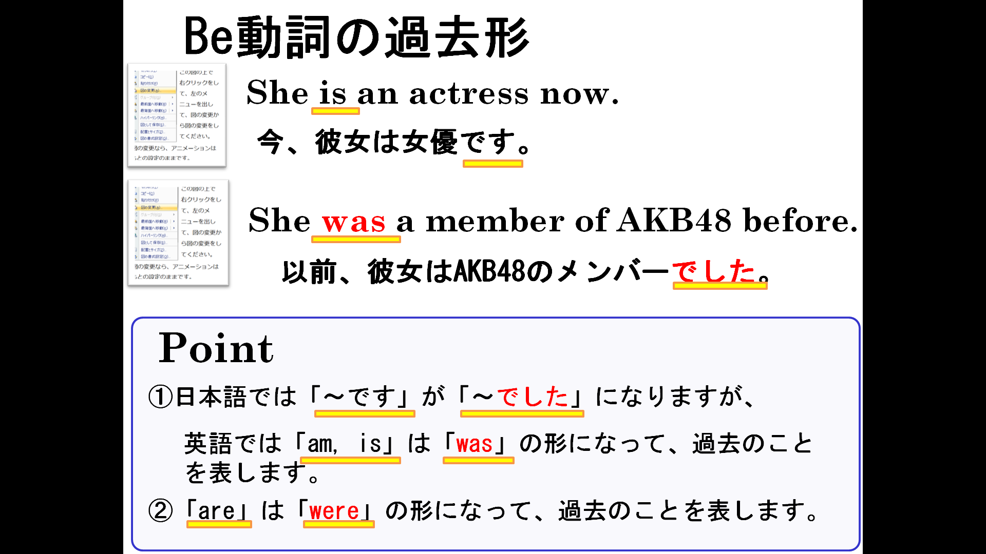

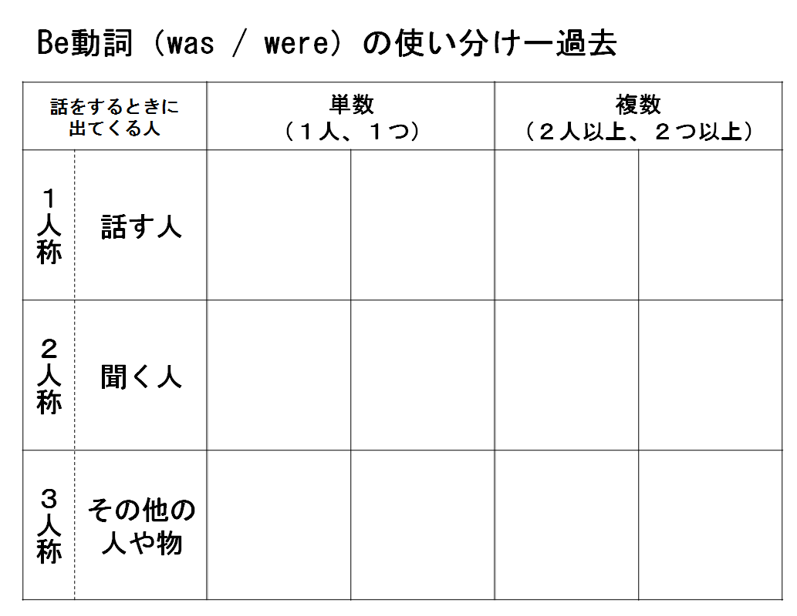
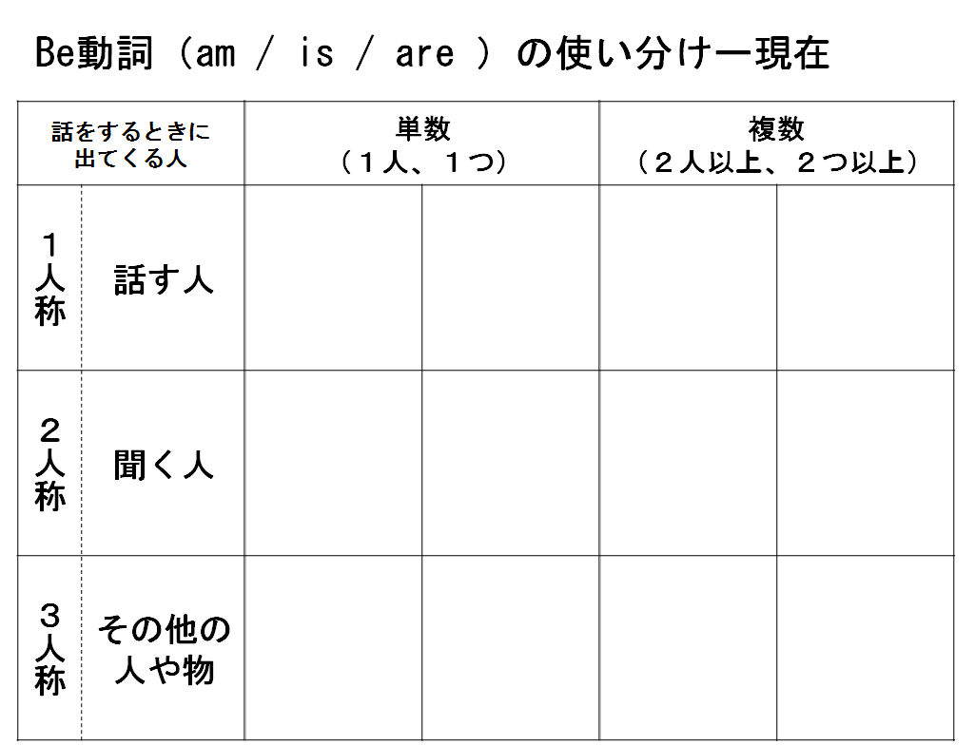
１．次の表を完成させなさい。

２．次の文を英語に直しなさい。（Please write sentences.）
(1) 昨日、私は幸せでした。

(2)昨日、あなたは病気でした。

(3) 昨年、彼女はアメリカにいました。

(4) 三年前、彼は生徒でした。

(5) 昨日、私たちは幸せでした。

(6) 二年前、彼らはオーストラリアにいました。

